PCH2010数据采集卡

硬件使用说明书


北京阿尔泰科技发展有限公司
产品研发部修订

目 录
目 录 1
第一章 功能概述 1
第一节、产品应用 1
第二节、AD模拟量输入功能 1
第三节、DIO数字量输入输出功能 1
第四节、定时/计数器8254 2
第五节、其他指标 2
第六节、板卡尺寸 2
第七节、产品安装核对表 2
第八节、安装指导 2
一、软件安装指导 2
二、硬件安装指导 2
第二章 元件布局图及简要说明 3
第一节、主要元件布局图 3
第二节、主要元件功能说明 3
一、信号输入输出连接器 3
二、电位器 3
三、板卡层数和物理ID号选择 3
四、状态灯 5
第三章 信号输入输出连接器 6
第一节、模拟量信号输入输出连接器定义 6
第二节、数字量信号输入输出连接器定义 7
第四章 各种信号的连接方法 8
第一节、AD模拟量输入的信号连接方法 8
一、AD单端输入连接方式 8
二、AD双端输入连接方式 8
第二节、DI数字量输入的信号连接方法 9
第三节、DO数字量输出的信号连接方法 9
第四节、定时/计数器8254信号的连接方法 9
第五章 数据格式、排放顺序及换算关系 10
第一节、AD模拟量输入数据格式及码值换算 10
一、AD双极性模拟量输入的数据格式 10
二、AD单极性模拟量输入数据格式 10
第二节、AD单通道与多通道采集时的数据排放顺序 10
一、单通道 10
二、多通道 10
第六章 定时/计数器8254的使用方法 12
第七章 产品的应用注意事项、校准、保修 15
第一节、注意事项 15
第二节、AD模拟量输入的校准 15
第三节、保修 15

第一章 功能概述
信息社会的发展，在很大程度上取决于信息与信号处理技术的先进性。数字信号处理技术的出现改变了信息与信号处理技术的整个面貌，而数据采集作为数字信号处理的必不可少的前期工作在整个数字系统中起到关键性、乃至决定性的作用，其应用已经深入到信号处理的各个领域中。实时信号处理、数字图像处理等领域对高速度、高精度数据采集卡的需求越来越大。ISA总线由于其传输速度的限制而逐渐被淘汰。我公司推出的PCH2010数据采集卡综合了国内外众多同类产品的优点，以其使用的便捷、稳定的性能、极高的性价比，获得多家试用客户的一致好评，是一款真正具有可比性的产品，也是您理想的选择。

第一节、产品应用
本卡是一种基于PC104+总线的数据采集卡，可直接和计算机的PC104+接口相连，构成实验室、产品质量检测中心等各种领域的数据采集、波形分析和处理系统。也可构成工业生产过程监控系统。它的主要应用场合为：
- 电子产品质量检测
- 信号采集
- 过程控制
- 伺服控制

第二节、AD模拟量输入功能
- 转换器类型：AD7321
- 输入量程(InputRange)：±10V、±5V、±2.5V、0～10V
- 转换精度：13位(Bit)，第13位为符号位
- 采样速率(Frequency)：AD芯片最大转换速率250KHz
- 模拟输入通道总数：16路单端，8路双端
- 采样通道数：软件可选择，通过设置首通道(FirstChannel)和末通道(LastChannel)来实现的
说明：采样通道数 = LastChannel – FirstChannel + 1
- 通道切换方式：首末通道顺序切换
- AD芯片转换时间：≤1.6uS
- 程控放大器类型：默认为AD8251，兼容AD8250、AD8253
- 程控增益：1、2、4、8倍(AD8251)或1、2、5、10倍(AD8250)或1、10、100、1000倍(AD8253)
- 模拟输入阻抗：10MΩ
- 放大器建立时间：785nS(0.001%)(max)
- 非线性误差：±1LSB(最大)
- 系统测量精度：0.1%
- 工作温度范围：0℃ ～ +50℃
- 存储温度范围：-20℃ ～ +70℃

第三节、DIO数字量输入输出功能
- 通道数：24路，PA、PB、PC三组端口，每组8路，均可配置成输入或输出
- 输入/输出电气标准：TTL兼容
- 数字量输入：高电平的最低电压：2V
低电平的最高电压：0.8V
- 数字量输出：高电平的最低电压：2.4V
低电平的最高电压：0.5V
上电输出：低电平

第四节、定时/计数器8254
- 计数器通道个数：三个独立的减法计数器
- 计数器位数：16Bit
- 操作类型(OperateType)：四种操作类型软件可选
- 计数方式(CountMode)：六种计数方式软件可选
- 计数类型(CountType)：二进制计数和BCD码计数
- 输入电气标准(CLKn、GATEn)：低电平的最高电压为0.8V，高电平的最低电压为2.2V
- 输出电气标准(OUTn)：低电平的最高电压为0.4V，高电平的最低电压为3.0V

第五节、其他指标
- 板载时钟振荡器：40MHz

第六节、板卡尺寸
90mm(长) x 95.5mm(宽)

第七节、产品安装核对表
打开PCH2010板卡包装后，你将会发现如下物品：
- PCH2010板卡一个
- ART软件光盘一张，该光盘包括如下内容 ：
  - 本公司所有产品驱动程序，用户可在PC104+目录下找到PCH2010驱动程序；
  - 用户手册（pdf格式电子文档）；

第八节、安装指导

一、软件安装指导
在不同操作系统下安装PCH2010板卡的方法一致，在本公司提供的光盘中含有安装程序Setup.exe，用户双击此安装程序按界面提示即可完成安装。

二、硬件安装指导
在硬件安装前首先关闭系统电源，待板卡固定后开机，开机后系统会自动弹出硬件安装向导，用户可选择系统自动安装或手动安装。
注意：不可带电插拔板卡。

第二章 元件布局图及简要说明

第一节、主要元件布局图

第二节、主要元件功能说明
请参考第一节中的布局图，了解下面各主要元件的大体功能。

一、信号输入输出连接器
P1：AD模拟量信号输入、DIO数字量输入输出连接器
P2：计数器信号输入输出连接器
连接器的详细说明请参考《信号输入输出连接器》章节。

二、电位器
RP9：AD模拟量输入满度调节
RP10：AD模拟量输入零点调节
以上电位器的详细说明请参考《产品的应用注意事项、校准、保修》章节。

三、板卡层数和物理ID号选择
DID1：设置板卡层数和物理ID号，开关的第1、2、3、4、5、6位分别对应位置ID0、ID1、ID2、ID3、ID4、ID5。
ID0、ID1表示板卡层数选择，当安装多块PC104+的板卡时，插在底板上PC104+接口中的板卡为最底层，其层号为0，从底层往上的板卡层号依次为1、2、3。而ID2～ID5是物理ID号选择，当安装多块PCH2010时，可以用此四位拨码开关设置每一块PCH2010板卡的物理ID号，这样使得用户很方便的在硬件配置和软件编程过程中区分和访问每块板卡。
开关的ID2、ID3、ID4、ID5表示物理ID号选择，每位均以二进制表示，拨码开关拨向开关上的“ON”，表示“1”，拨向另一侧表示“0”。如下列图中所示：位置“ID5”为高位，“ID2”为低位，图中黑色的位置表示开关的位置。（出厂的测试软件通常使用逻辑ID号管理设备，此时物理ID拨码开关无效。若您想在同一个系统中同时使用多个相同设备时，请尽可能使用物理ID。关于逻辑ID与物理ID的区别请参考软件说明书《PCH2010S》的《设备对象管理函数原型说明》章节中“CreateDevice”函数说明部分）。
上图表示“000000”，则表示的层号为0，物理ID号为0

上图表示“000001”，则代表的层号为1，物理ID号为0

上图表示“000010”，则代表的层ID号为2，物理ID号为0

上图表示“000011”，则代表的层号为3，物理ID号为0

下面以表格形式说层号的设置：
ID1 | ID0 | 层号
OFF（0） | OFF（0） | 0
OFF（0） | ON（1） | 1
ON（1） | OFF（0） | 2
ON（1） | ON（1） | 3

上图表示“000000”，则代表的层号为0，物理ID号为0

上图表示“010100”，则代表的层号为0，物理ID号为5

上图表示“011100”，则代表的层ID号为0，物理ID号为7

上图表示“111100”，则代表的层号为0，物理ID号为15

下面以表格形式说明物理ID号的设置：
ID5 | ID4 | ID3 | ID2 | 物理ID（Hex） | 物理ID（Dec）
OFF（0） | OFF（0） | OFF（0） | OFF（0） | 0 | 0
OFF（0） | OFF（0） | OFF（0） | ON（1） | 1 | 1
OFF（0） | OFF（0） | ON（1） | OFF（0） | 2 | 2
OFF（0） | OFF（0） | ON（1） | ON（1） | 3 | 3
OFF（0） | ON（1） | OFF（0） | OFF（0） | 4 | 4
OFF（0） | ON（1） | OFF（0） | ON（1） | 5 | 5
OFF（0） | ON（1） | ON（1） | OFF（0） | 6 | 6
OFF（0） | ON（1） | ON（1） | ON（1） | 7 | 7
ON（1） | OFF（0） | OFF（0） | OFF（0） | 8 | 8
ON（1） | OFF（0） | OFF（0） | ON（1） | 9 | 9
ON（1） | OFF（0） | ON（1） | OFF（0） | A | 10
ON（1） | OFF（0） | ON（1） | ON（1） | B | 11
ON（1） | ON（1） | OFF（0） | OFF（0） | C | 12
ON（1） | ON（1） | OFF（0） | ON（1） | D | 13
ON（1） | ON（1） | ON（1） | OFF（0） | E | 14
ON（1） | ON（1） | ON（1） | ON（1） | F | 15

四、状态灯
EF：FIFO非空指示灯，指示灯为亮状态表示FIFO非空
FF：FIFO溢出指示灯，指示灯为亮状态表示FIFO溢出
HF：FIFO半满指示灯，指示灯为亮状态表示FIFO半满

第三章 信号输入输出连接器

第一节、模拟量信号输入输出连接器定义
关于50芯插头P1的管脚定义（图形方式）

关于50芯插头P1的管脚定义（表格方式）
管脚信号名称 | 管脚特性 | 管脚功能定义 | 注释
AI0～AI15 | Input | AD模拟量输入管脚，分别对应于16个模拟单端通道，当为双端时，其AI0～AI7分别与AI8～AI15构成信号输入的正负两端，即AI0～AI7接正端，AI8～AI15接负端
AGND | GND | 模拟信号地，当输入输出模拟信号时最好用它作为参考地
PA0～PA7 | Input/Output | PA端口8路数字量输入输出管脚
PB0～PB7 | Input/Output | PB端口8路数字量输入输出管脚
PC0～PC7 | Input/Output | PC端口8路数字量输入输出管脚
DGND | GND | 数字信号地，当输入输出数字信号时最好用它作为参考地
NC |  | 未连接

第二节、数字量信号输入输出连接器定义
关于14芯插头P2的管脚定义（图形方式）

关于14芯插头P2的管脚定义（表格方式）
管脚信号名称 | 管脚特性 | 管脚功能定义 | 注释
GATE0～2 | Input | 3个定时/计数器门控输入，参考地请使用DGND
CLK0～2 | Input | 3个定时/计数器时钟源输入，参考地请使用DGND。当计数时钟使用外部时钟时，计数时钟的频率范围为不超过20MHz。默认情况计数时钟为板内时钟LOCAL_CLK，频率范围为620Hz～20MHz
OUT0～2 | Output | 3个定时/计数器输出，参考地请使用DGND
8MHz | Output | 为板上8MHz时钟振荡器脉冲输出，输出周期为0.125微秒
DGND | GND | 数字信号地，当输入输出数字信号时最好用它作为参考地

第四章 各种信号的连接方法

第一节、AD模拟量输入的信号连接方法

一、AD单端输入连接方式
单端方式是指使用单个通道实现某个信号的输入，同时多个信号的参考地共用一个接地点。此种方式主要应用在干扰不大，通道数相对较多的场合。可按下图连接成模拟电压单端输入方式，16路模拟输入信号连接到AI0～AI15端，其公共地连接到AGND端。
AI2
被测现场的模拟信号
AI15

AGND

AI0
信
号
输
入
输
出
连
接
器
AI1
现场设备
现场设备

二、AD双端输入连接方式
双端输入方式是指使用正负两个通路实现某个信号的输入，该方式也叫差分输入方式。此种方式主要应用在干扰较大，通道数相对较少的场合。单、双端方式的实现由软件设置，请参考PCH2010软件说明书。
PCH2010板可按下图连接成模拟电压双端输入方式，可以有效抑制共模干扰信号，提高采集精度。8路模拟输入信号正端接到AI0～AI7端，其模拟输入信号负端接到AI8～AI15端，现场设备与PCH2010板共用模拟地AGND。

信
号
输
入
输
出
连
接
器
AGND

AI0

AI8

+

现场设备

现场模拟信号

AI1

AI9

+

现场设备

AI7

AI15

+

现场设备

_
_
_
AGND

AGND

AGND

第二节、DI数字量输入的信号连接方法

DI1
DI2
被测现场开关的信号
DI23

DGND

DI0
信
号
输
入
输
出
连
接
器
现场开关设备
现场开关设备

第三节、DO数字量输出的信号连接方法

DO1
DO2
控制现场开关的信号
DO23

现场开关设备
DGND

DO0
信
号
输
入
输
出
连
接
器
现场开关设备

第四节、定时/计数器8254信号的连接方法
DGND

OUT 计数器输出信号

计数器
输
入
输
出
连
接
器
CLK 外部时钟输入信号
GATE 门控输入信号

第五章 数据格式、排放顺序及换算关系

第一节、AD模拟量输入数据格式及码值换算

一、AD双极性模拟量输入的数据格式
采用原码方式，如下表所示：
输入电压值 | AD原始码(二进制) | AD原始码(十六进制) | AD原始码(十进制)
正满度 | 1 1111 1111 1111 | 1FFF | 8191
正满度－1LSB | 1 1111 1111 1110 | 1FFE | 8190
中间值+1LSB | 1 0000 0000 0001 | 1001 | 4097
中间值（零点） | 1 0000 0000 0000 | 1000 | 4096
中间值－1LSB | 0 1111 1111 1111 | 0FFF | 4095
负满度+1LSB | 0 0000 0000 0001 | 0001 | 1
负满度 | 0 0000 0000 0000 | 0000 | 0
注明：当输入量程为±10V、±5V、±2.5V时，即为双极性输入（输入信号允许在正负端范围变化），下面以标准C（即ANSI C）语法公式说明如何将原码数据换算成电压值：
±10V量程：Volt = (20000.00/8192) * (ADBuffer[0] &0x1FFF) – 10000.00;
±5V量程：Volt = (10000.00/8192) * (ADBuffer[0] &0x1FFF) – 5000.00;
±2.5V量程：Volt = (5000.00/8192) * (ADBuffer[0]&0x1FFF) –2500.00;

二、AD单极性模拟量输入数据格式
采用原码方式，如下表所示：
输入电压值 | AD原始码(二进制) | AD原始码(十六进制) | AD原始码(十进制)
正满度 | 1 1111 1111 1111 | 1FFF | 8191
正满度－1LSB | 1 1111 1111 1110 | 1FFE | 8190
中间值+1LSB | 1 0000 0000 0001 | 1001 | 4097
中间值 | 1 0000 0000 0000 | 1000 | 4096
中间值－1LSB | 0 1111 1111 1111 | 0FFF | 4095
零点+1LSB | 0 0000 0000 0001 | 0001 | 1
零点 | 0 0000 0000 0000 | 0000 | 0
注明：当输入量程为0～10V时，即为单极性输入（输入信号只允许在正端范围变化），下面以标准C（即ANSI C）语法公式说明如何将原码数据换算成电压值：
0～10V量程：Volt = (10000.00/8192) * (ADBuffer[0] &0x1FFF);

第二节、AD单通道与多通道采集时的数据排放顺序

一、单通道
当采样通道总数（ADPara.LastChannel – ADPara.FirstChannel + 1）等于1时(即首通道等于末通道)，则为单通道采集。

二、多通道
当采样通道总数（ADPara.LastChannel – ADPara.FirstChannel + 1）大于1时(即首通道不等于末通道)，则为多通道采集(注意末通道必须大于或等于首通道)。
举例说明，假设AD的以下硬件参数取值如下：
ADPara. FirstChannel = 0;
ADPara. LastChannel = 2;
第一个字属于通道AI0的第1个点，
第二个字属于通道AI1的第1个点，
第三个字属于通道AI2的第1个点，
第四个字属于通道AI0的第2个点，
第五个字属于通道AI1的第2个点，
第六个字属于通道AI2的第2个点，
第七个字属于通道AI0的第3个点，
第八个字属于通道AI1的第3个点，
第九个字属于通道AI2的第3个点……

则采样的AD数据在ADBuffer[ ]缓冲区中的排放顺序为：0、1、2、0、1、2、0、1、2、0、1、2……其他情况依此类推。

第六章 定时/计数器8254的使用方法
六种工作方式概述：
方式0—计数结束中断
当写入方式0控制字后，计数器输出立即变成低电平，当赋初值后，计数器马上开始计数，并且输出一直保持低电平，当计数结束时变成高电平，并且一直保持到重新装入初值或复位时为止。当控制字中D5D4＝11时，在写入低字节后计数器还不计数，当写入高字节后，计数器才开始计数，如果对正在做计数的计数器装入一个新值，则计数器又从新装入的计数值开始，重新作减量计数。可用门控端GATE控制计数，当GATE＝0时，禁止计数，当GATE＝1时，允许计数。
时序图如图7.1所示。
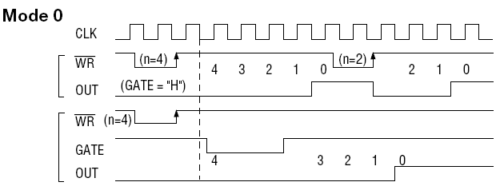
图7.1

方式1—可编程单次脉冲方式
该方式要在门控信号GATE作用下工作。当装入计数初值N之后，要等GATE由低变高，并保持高时开始计数，此时输出OUT变成低电平，当计数结束时，输出变成高电平，即输出单次脉冲的宽度由装入的计数初值N来决定。当计数器减量计数未到零时，又装入一个新的计数值N1，则这个新值，不会影响当前的操作，只有原计数值减到零且有一个GATE上升沿时，计数器才从N1开始计数。如当前操作还未完，又有一次GATE上升沿时，则停止当前计数，又重新从N1开始计数，这时输出单次脉冲就被加宽。
时序图如图7.2所示。
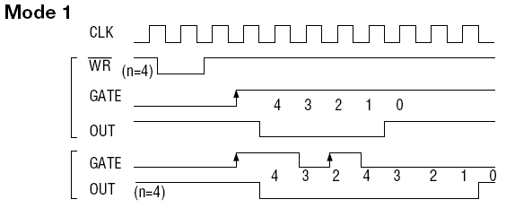
图7.2

方式2—频率发生器方式
在该方式下，计数器装入初始值，开始工作后，输出端将不断输出负脉冲，其宽度等于一个时钟周期，两负脉冲间的时钟个数等于计数器装入的初始值。在方式2中门控信号相当于复位信号，当GATE＝0时，立即强迫输出为高电平，当GATE＝1时，便启动一次新的计数周期，这样可以用一个外部控制逻辑来控制GATE，从而达到同步计数的作用。当然计数器也可以用软件控制GATE而达到同步控制目的。
时序图如图7.3所示。
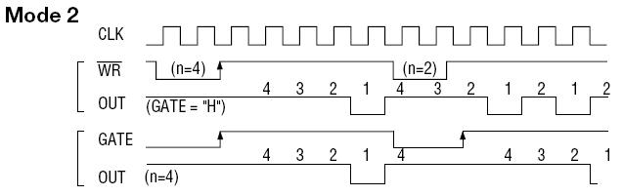
图7.3

方式3—方波频率发生器方式
与方式2类似，当装入一个计数器初值N后，在GATE信号上升沿启动计数，定时/计数器此时作减2计数，在完成前一半计数时，输出一直保持高电平，而在进行后一半计数时，输出又变成低电平。若装入的数N为奇数，则在（N＋1）/2个计数期间，输出保持高电平。在（N－1）/2个计数期间，输出保持低电平。若在一次计数期间，将一个新的初值装入计数器，那么在当前的计数发生跳变时，计数器马上又按新的计数开始计数。
时序图如图7.4所示。
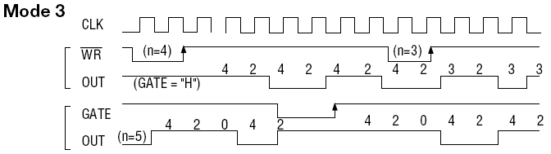
图7.4

方式4—软件触发选通方式
用控制字设置该方式后，输出即变为高电平，在GATE＝1时，计数器一旦装入初值，便马上开始计数，每当计数结束，便立即在输出端送出一个宽度等于一个时钟周期的负脉冲。如果在一次计数期间，装入了一个新的计数值。则在当前的计数结束，送出负脉冲后，马上以这个新的计数开始计数。在GATE＝0时，禁止计数，这些均与方式2同，但这不是用GATE的上升沿来启动计数的。
时序图如图7.5所示。
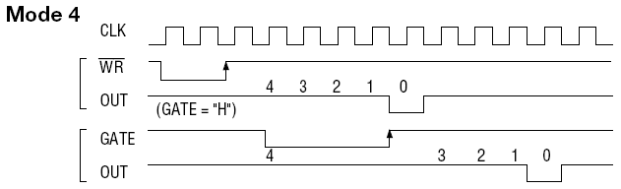
图7.5

方式5—硬件触发选通方式
当采用该方式工作时，在GATE信号的上升沿启动计数器开始计数，输出一直保持高电平，当计数结束时，输出一个宽度等于时钟周期的负脉冲。在此种方式下，GATE是高电平或低电平都不再影响计数器工作。但计数操作可用GATE信号的上升沿重新触发，便又从原来的初值开始计数，计数期间，输出又一直保持高电平。
时序图如图7.6所示。
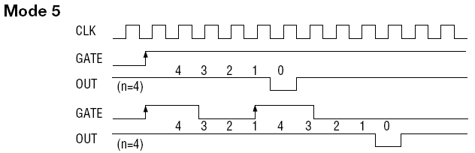
图7.6

在上述六种工作方式中，GATE信号均起作用，现将GATE信号的作用列于表中：
GATE | 低电平或下降沿 | 上升沿 | 高电平
方式0 | 禁止计数 | 无作用 | 允许计数
方式1 | 无作用 | - 装入初值后，启动计数  2、计数过程中，重新从初值开始计数 | 无作用
方式2 | 禁止计数并输出为高 | 启动计数 | 允许计数
方式3 | 禁止计数并输出为高 | 启动计数 | 允许计数
方式4 | 禁止计数 | 无作用 | 允许计数
方式5 | 无作用 | - 装入初值后，启动计数  2、计数过程中，重新从初值开始计数 | 无作用

注意：8254的每个定时/计数器在所有操作方式下，均不能设置初值为“１”，否则定时/计数器将停止计数及计数输出。

第七章 产品的应用注意事项、校准、保修

第一节、注意事项
在公司售出的产品包装中，用户将会找到这本说明书和PCH2010板，同时还有产品质保卡。产品质保卡请用户务必妥善保存，当该产品出现问题需要维修时，请用户将产品质保卡同产品一起，寄回本公司，以便我们能尽快的帮用户解决问题。
在使用PCH2010板时，应注意PCH2010板正面的IC芯片不要用手去摸，防止芯片受到静电的危害。

第二节、AD模拟量输入的校准
产品出厂时已经校准，只有当用户使用一段时间后，或者改变原来的量程设置时及用户认为需要时才做校准。下面以±10V量程为例，说明校准过程：（其他量程同理）
准备一块5位半精度以上数字电压表，安装好该产品，打开主机电源，预热15分钟。
1）零点校准：选模拟输入的任意一个通道，比如AI0通道，将AI0接0伏，其他通道都接地，在Windows下运行PCH2010高级程序，选择0通道，调整RP10使AI0通道的采样值约等于0V。
2）满度校准：选模拟输入的任意一个通道，比如AI0通道，将AI0通道输入接9997.55mV电压，其他通道都接地，在WINDOWS下运行演示程序，选择0通道，屏幕为单通道显示（即只采集0通道），开始采集后，调整电位器RP9，使显示电压值为9997.55mV。（单极性与双极性满度校准过程同理）
3）触发电平校准：当用户使用触发功能时，用户根据需要可设置0～10V的触发电平，通过调整电位器RP1来调节触发电平的满度。
4）重复以上步骤，直到满足要求为止。

第三节、保修
PCH2010自出厂之日起，两年内凡用户遵守运输，贮存和使用规则，而质量低于产品标准者公司免费修理。

